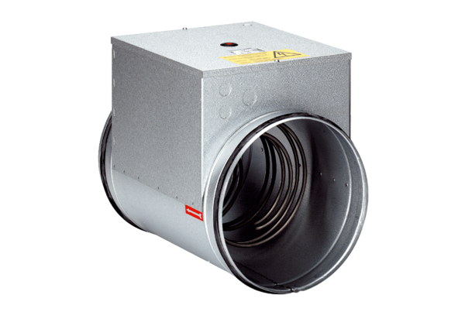Električni grijač zraka DRH 16-5Jedinica za pakiranje: 1 komAsortiman: C
Broj artikla: 0082.0105Proizvođač: MAICO

